Passo-a-passo
Publicação de Notícias
- Localizar o lápis lateral de edição e clicar no mesmo.
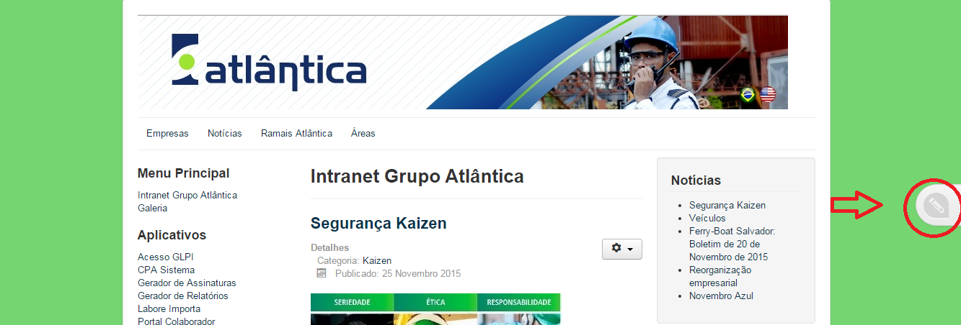

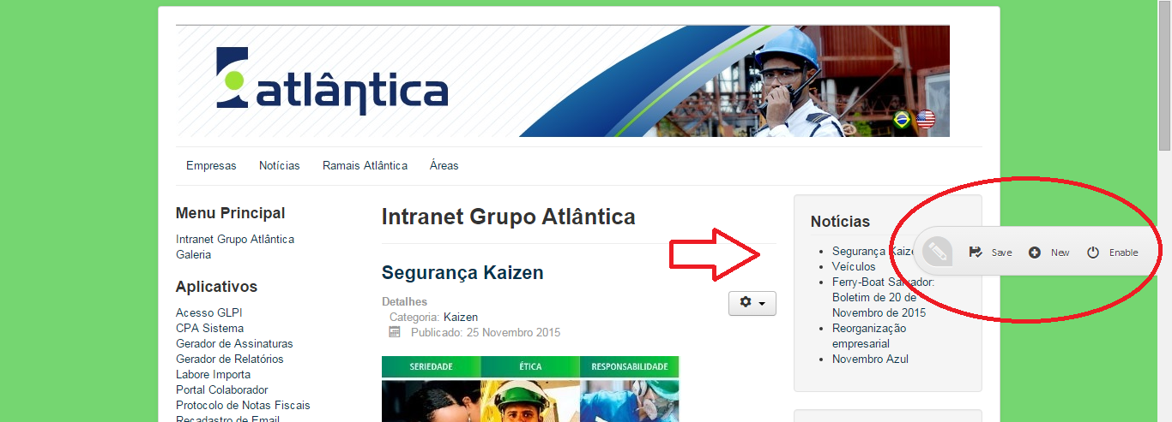

- Para criar uma nova notícia, basta clicar em “New”.
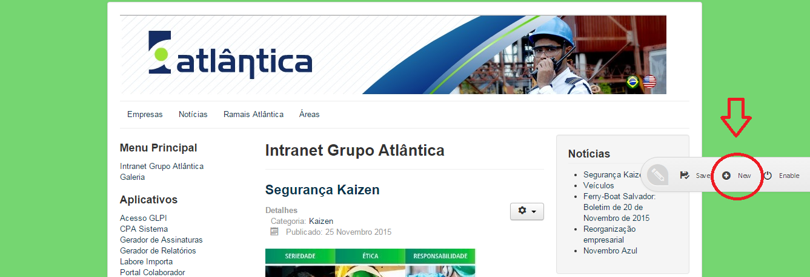
- Digite o Título da notícia, apelido (opcional) e o conteúdo da notícia no campo indicado.
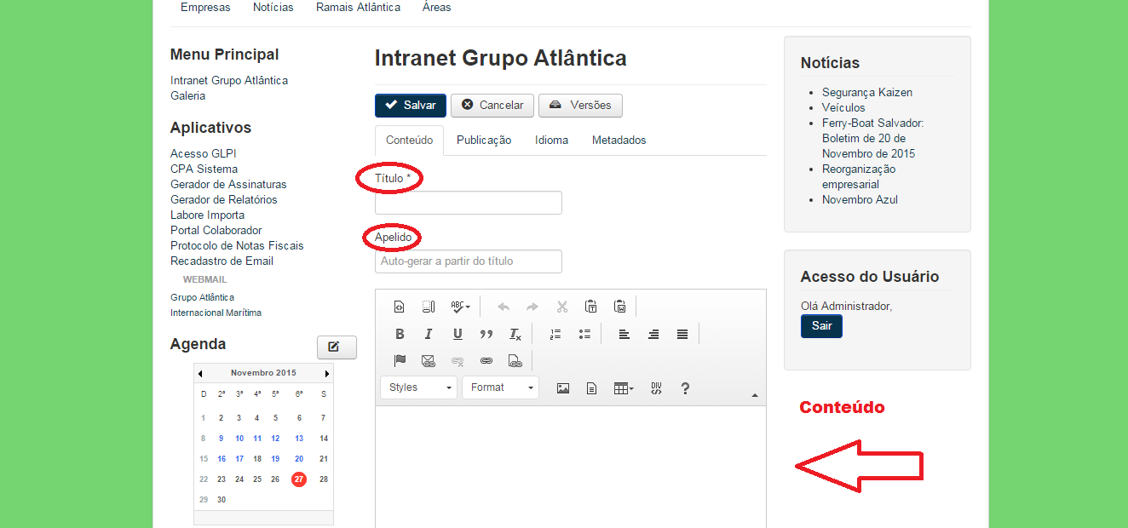

- Para inserir arquivo, imagem ou quebra de página, clicar nos ícones representados na figura abaixo.
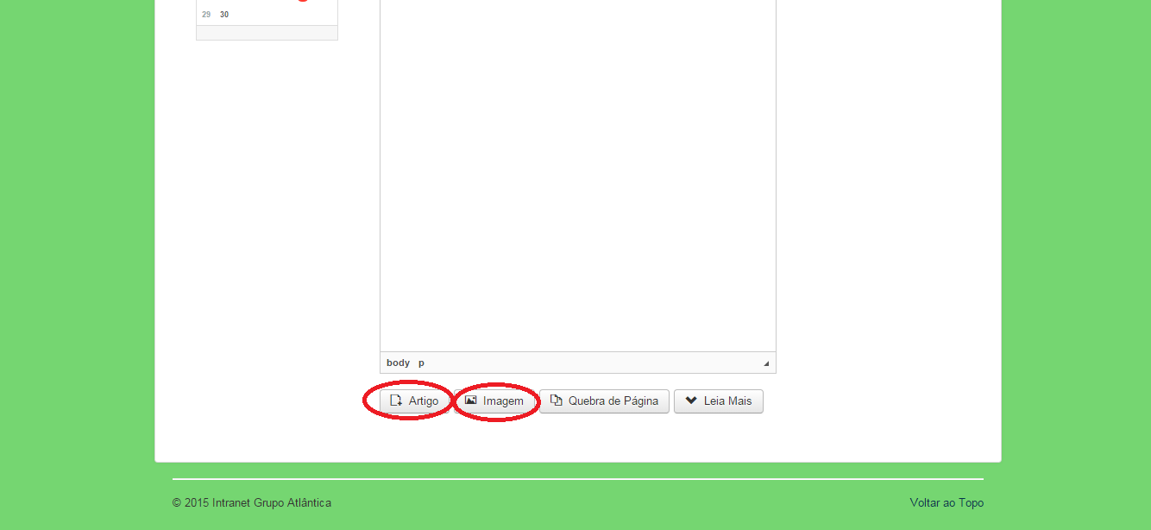

- Logo após, clique na aba “Publicação”, selecione a categoria de acordo com a empresa em “Categoria” (caso a notícia seja destinada a todas as empresas, selecione a categoria CORPORATIVO) e selecione a opção SIM em “Destacado” (esta opção deve ser sempre marcada para que a notícia apareça na Página Inicial).
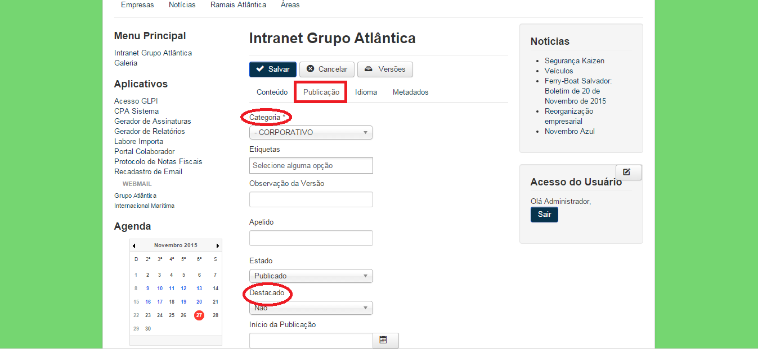
- Para finalizar, clique em “Salvar”.



